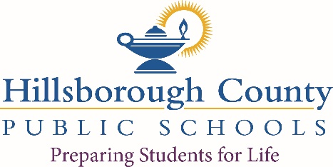

**1 de Agosto del 2024**

**Estimados Padres y Tutores de Estudiantes; Profesores y Empleados:**

**El Departamento de Protección Ambiental de la Florida (FDEP)** es una agencia estatal que supervisa todos las operaciones de limpieza de todos los sitios/lugares a traves de todo el estado de la Florida. El Departamento de (FDEP) es responsable de notificar a todas las Juntas Escolares del estado de la Florida cuando una contaminación es descubierta en la propiedad de una escuela. La Juntas Escolares son las que reciben dicha notificación y ademâs debera de notificar a los profesores, personal, Padres de familia y Tutores de los estudiantes que asisten a la escuela.

En el año escolar 2009/2010, el Departamento FDEP notificó a la Junta Escolar del condado de Hillsborough información respecto a la identificación de suelo y la contaminación de las aguas subterráneas en varias ubicaciones de las escuelas. La carta es para llenar el requisito de notificación para las localidades. Además, Las Juntas Escolares también decidierón voluntariamente ampliar su proceso de notificación más allá de los requisitos de el FDEP e incluir a otras ubicaciones de las escuelas basadas en análisis históricos haci como la información mas reciente recibida de los resultados de las pruebas realizadas de el suelo y las aguas subterráneas.

DEBIDO A LA BAJA POSIBILIDAD DE ESPOCISIóN EN EL SUELO Y LAS AGUAS SUBTERRáNEAS O LAS CONCENTRACIONES DE COMPONENTES IDENTIFICADOS EN ESTOS LUGARES **NO DEMUESTRAN** UN GRAN RIESGO PARA LA SALUD. LAS ESCUELAS SON SEGURAS PARA LOS ESTUDIANTES, PADRES DE FAMILA, PERSONAL, Y LOS VISITANTES.

Una lista de las escuelas identificadas y a las cuales la Junta Escolar les ha enviado notificación hasta el momento son las siguientes:

Brandon High School Buchanan Middle School Just Elementary School

Kenly Elementary School Leto High School Lockhart Elementary School

Mann Middle School Marshall Middle School MacFarlane Park Magnet

McLane Middle School Mendenhall Elementary Morgan Woods Elementary

Oak Park Elementary School Pinecrest Elementary School Pizzo K-8 School

Plant City High School Plant High School Robinson Elementary School

Town & Country Elementary Wilson Middle School Young Middle School

Información adicional pertinente para cada escuela está disponible en la oficina de el Director/a. Le invitamos ha revisar esta información a su comodidad. Además, ayudarlo ha entender esta información y a responder sus preguntas. FDEP (Departamento de Protección Ambiental de la Florida) y DOH (Departamento de Salud de el estado de Florida). Han establecido dos lineas gratis para proveer información. Los números son:

DOH 1-877-798-2772 y FDEP 1-866-282-0787.

Junta Directiva Escolar del Condado de Hillsborough